ЭЛЕКТРОННЫЙ ОБРАЗОВАТЕЛЬНЫЙ МАРШРУТ
“МУЛЬТФИЛЬМ СВОИМИ РУКАМИ”

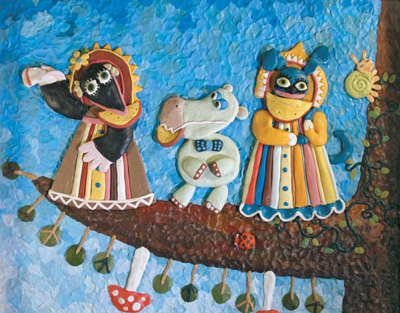
Автор: воспитатель
СП “Детский сад «Ёжик»
ГБОУ ООШ №6
Г.Новокуйбышевска
Зыкова Екатерина Алексеевна

Для родителей детей
дошкольного возраста 6 - 7 лет.

Уважаемые родители!

Мультфильмы – это прекрасный и удивительный мир фантазии, который оживает на экране. Рисованные и кукольные персонажи ведут себя как живые: они радуются, грустят, действуют. С ними происходят невероятные чудеса. Пожалуй, нет на свете ребенка, который бы не любил мультфильмы.
В этом маршруте мы поговорим с вами не просто о мультфильмах, которые вы можете посмотреть с детьми по телевизору, а о тех, которые вы можете создать сами, своими руками.
Каждый может снять мультфильм самостоятельно и занятие это, должна я вам сказать, очень увлекательное, т.к. создание мультфильма развивает фантазию, мелкую моторику рук и повышает компьютерную грамотность. Покажите ребенку, как создать мультик и он наверняка увлечется этим.
Я предлагаю вам пошаговый алгоритм создания информационного продукта – мультфильма. Следуйте этой пошаговой инструкции и создайте с ребенком мультфильм своими руками.

Шаг 1. Любимый мультфильм.
Начиная разговор с ребенком о мультфильмах, начните с вопросов: “Назови свой самый любимый мультфильм”, “Выбери самую интересную фразу из любимого мультфильма”. В конце обсуждения попросите нарисовать кадр из этого мультфильма.

Шаг 2. История мультипликации.
Все мультфильмы такие разные, необычные, красочные! Но знаете, что их объединяет?
Просмотрите вместе ребенком обучающую презентацию “История мультфильмов”, для чего перейдите по ссылке http://www.myshared.ru/slide/1325349/

Шаг 3. Средства мультипликации.
Теперь вы знакомы с историей мультипликации. Вы узнали о многих интересных вещах. Может быть, кто-то из вас услышал какие-либо необычные названия? Потому что сейчас вы УВИДИТЕ прародителей современной мультипликации. Интересно, как были созданы эти предметы? Почему они так завораживают? Возможно, вы когда-нибудь делали подобное?
ФЕНАКИСТИСКОП - лабораторный прибор для демонстрации движущихся рисунков. Изобретателем фенакистископа считается Жозеф Плато.
Аппарат состоит из картонного диска с прорезанными в нем отверстиями. На одной стороне диска нарисованы фигуры. Когда диск вращают вокруг оси перед зеркалом, то фигуры, рассматриваемые в зеркале через отверстия диска, представляются не вертящимися вместе с диском, а, наоборот, кажутся совершенно самостоятельными и делают движения, им присущие.
https://www.youtube.com/watch?v=9nMVmbKfWQo

ЗООТРОП - устройство для демонстрации движущихся рисунков. Изобретателем зоотропа считается Уильям Джордж Горнер, но упоминания о подобном приборе встречаются в китайских летописях от 180 года нашей эры. Зоотроп является трансформацией фенакистископа Жозефа Плато.
В зоотропе диск с отверстиями заменен деревянным или металлическим барабаном, открытым сверху, прорезанным вертикальными щелями по бокам и вращающимся горизонтально на оси. Диск с картинками заменен длинной лентой, которая помещается, свернутая в круг, внутри барабана. Эти ленты могли вместить пять, десять и более картинок.
https://www.youtube.com/watch?v=5o0UTA3U4Xw

Завораживает, не правда ли? Сейчас я предлагаю вам создать СОБСТВЕННЫЙ фенакистископ!
http://www.google.com/url?q=http%3A%2F%2Fnaukaveselo.ru%2Fchto-takoe-fenakistiskop-i-kak-ego-sdelat-doma.html&sa=D&sntz=1&usg=AFQjCNGDc6Hr7ck0MVWVpp_r1aXXgNw76A

Шаг 4. Виды мультипликации.
Сейчас мы вспомним о видах мультипликации. Внимательно посмотрите и послушайте Фиксиков.
https://www.youtube.com/watch?time_continue=383&v=L23mZuWL8YQ

Шаг 5. Создание мультфильмов.
Технологии не стоят на месте. Еще ваши родители помнят и знают телевизоры, которые не передавали цвет, а уже сейчас мы видим плоские экраны с ярким изображением. Мультфильмы тоже не останавливаются в развитии! И сейчас один из героев мультфильмов расскажет вам о том, как создаются современные мультфильмы! А вы узнали этого персонажа?
https://www.youtube.com/watch?v=NbtwembBpQI

Шаг 6. Создаем собственную мультипликационную историю.
Теперь мы с вами знаем несколько видов мультипликации. А давайте создадим мультфильм? Использовать будем пластилин. Пластилин - самый простой, самый легкий и удобный материал для творчества. С помощью пластилина вы сможете превратить в реальность любую вашу мечту. Эпизод из сна, любимой сказки, истории из жизни - все может стать реальностью. Просмотрите вместе с ребенком обучающее видео. Оно познакомит вас с основами пластилиновой мультипликации и покажет как легко, быстро и доступно можно в домашних условиях сделать пластилиновый мультфильм.
https://www.youtube.com/watch?time_continue=35&v=x7ruyJV90Xw
Творите то, что вам по душе. И пусть ваши мечты осуществятся!

Шаг 7. Подведем итоги.
Что ж, нам пора прощаться! Надеюсь, что вам было интересно! А для обобщения и закрепления знаний можно задать ребенку следующие вопросы:

- Что нового ты узнал о мультипликации?
- Понравилось ли тебе выполнять данный маршрут?
- Какой шаг Маршрута тебе понравился больше всего и почему?
- Какой шаг Маршрута показался тебе наиболее сложным и почему?
- Что ты бы еще хотел узнать о мультипликации?

